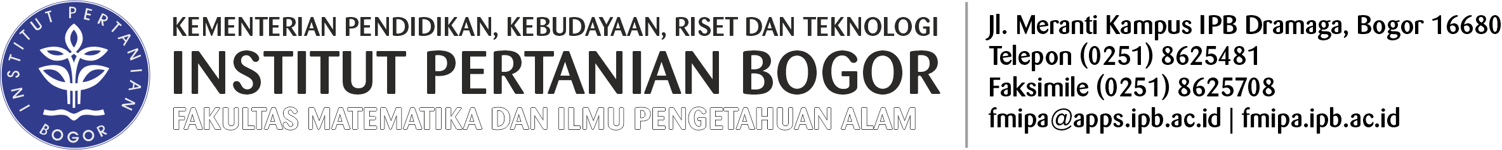

FORMULIR PENILAIAN SEMINAR INTERNASIONAL

Nama Mahasiswa | : | ...............................................................................................................
NIM | : | ...............................................................................................................
Program Studi | : | ...............................................................................................................
Judul Seminar | : | ...............................................................................................................  ...............................................................................................................

Hasil Penilaian oleh Tim Penilai
No | Aspek yang dinilai | Sumber Penilaian | Variabel yang dinilai | Bobot (%) | Skor  (0-100) | Nilai  (Bobot x Skor)
1. | Penguasaan ilmu (materi) | Penyajian | - Kemampuan mengungkapkan landasan teori  - Kualitas jawaban  - Pemahaman mendalam atas materi yang tertulis dalam makalah seminar  - Kepercayaan diri dalam menjawab pertanyaan | 25 | ............. | .............
2. | Kemampuan metodologi | Makalah seminar dan penyajian | - Kemampuan berfikir kesisteman (analisis, sintesis dan disain)  - Kemampuan merumuskan masalah dan tujuan penelitian.  - Kejelasan kerangka pikir untuk menjawab masalah penelitian.  - Kemampuan merumuskan hipotesis.  - Keahlian mendesign penelitian (cara pengumpulan data dan metode analisis data). | 30 | ............. | .............
3. | Kedalaman hasil dan pembahasan | Makalah seminar dan penyajian | - Kemampuan menggunakan common sense  - Kemampuan dasar penalaran yaitu silogisme, deduksi, induksi dll  - Kemampuan menghubungkan fakta empirik dengan teori yang digunakan | 25 | ............. | .............
4. | Kemampuan komunikasi | Penyajian dan proses interaksi dengan dosen | - Kualitas tayangan (display) dan alat bantu penyajian  - Kemampuan menjawab secara lugas  - Penggunaan bahasa yang baik dan benar  - Sikap selama presentasi dan menjawab pertanyaan-pertanyaan.  - Ketepatan waktu dalam penyajian (presentasi)  - Etika dan moral mahasiswa selama proses interaksi dan komunikasi dengan dosen. | 20 | ............. | .............
Total Nilai Perorangan (NP) |  |  |  |  |  | .............

Bogor,.......................................................
Penilai,

..................................................................

